МИНИСТЕРСТВО ЗДРАВОХРАНЕНИЯ УКРАИНЫ

ЛУГАНСКИЙ ГОСУДАРСТВЕННЫЙ МЕДИЦИНСКИЙ УНИВЕРСИТЕТ

Кафедра технологии лекарств, организации и экономики фармации

Зав. кафедрой: проф., д.ф.н. Гудзенко А.П.

**Курсовая работа**

**по дисциплине: организация экономики фармации**

**на тему: «Фармакоэкономический анализ рынка лекарственных средств для социально незащищенных групп населения в Украине»**

Выполнила: студентка IV курса

фарм. ф. 67 гр.

Петренко В. В.

Научный руководитель:

Передерий Е. А.

Луганск 2008

**ПЛАН**

Вступление……………………………………………………………..………...3

1. Социально незащищенные слои населения………….…………….……5
2. Оценка доступности лекарственных средств для социально незащищенных групп населения…………………………..……………………9
3. Практическая часть…………..……………………………….…..…..…..14
4. Социально-демографическая характеристика посетителей аптек…....18
5. Факторы, влияющие на выбор потребителей при покупке лекарственных средств………………………………...……………………...20
6. Характеристика посещения аптек……………………….…....……..…..22

Вывод……………………………………………………………………………24

Список используемой литературы………………..………….…………..……27

**ВСТУПЛЕНИЕ**

Комплексный фармако-экономический анализ результатов применения лекарственных средств, получивший в приложении к сфере лекарственного обеспечения название "фармакоэкономика", обязан своим появлением на свет параллельному развитию двух наук: экономики здравоохранения и клинической эпидемиологии. Сам термин "фармакоэкономика" состоит из двух слов: фармакон - лекарство и экономикс - экономика.

Первое документированное исследование в области экономики здравоохранения относится к XVII столетию, когда W.Petty оценил стоимость человеческой жизни в 60-90 английских фунтов стерлингов. В XVIIII веке W.Farr в своих работах рассчитал экономические выгоды от медицинской помощи, оказываемой рабочим во время эпидемий на основе анализа потерь, связанных с недопроизводством продукции и отсутствием заработной платы в период болезни (много позднее этот подход в зарубежной литературе был усовершенствован и получил название "человеческого капитала"). Однако эти попытки были скорее исключением, чем правилом, и до середины XX века систематический экономический анализ в медицине не использовался.

В настоящее время фармакоэкономика, как наука укрепила свои позиции в научном мире и практически ни одно серьезное клиническое исследование не проходит без применения фармакоэкономического анализа. Основными критериями оценки лечебного процесса являются эффективность и безопасность.

Одновременно становится понят-ным, что помимо ограничительной функции, фармако-экономический анализ может и должен способствовать повышению качества медицинской помощи. Методы анализа соотношения между ценой и результатами выходят на первый план. Отечественное Здравоохранение должно основываться на "доказательной медицине"!

Переход к рыночным отношениям, формирование основ демократического государства и новых социально-политических реалий вызвали коренные изменения в обществе. В этих условиях произошло снижение уровня социальной безопасности, что привело к падению качества жизни и обострению демографических проблем в стране. В результате сложившаяся ситуация потребовала большего внимания к повышению доступности и качества не только медицинской, но и лекарственной помощи, на которую в системе здравоохранения расходуется до 25% финансовых средств. Сегодня лекарственная терапия продолжает оставаться приоритетным видом лечения почти всех заболеваний, поскольку составляет до 95% врачебных назначений. Надежды на рыночные отношения как на единственный способ регулирования, в т.ч. в такой социально значимой сфере, как система лекарственного обеспечения, себя не оправдали. На фоне снижения платежеспособности основной массы населения и продолжающегося ухудшения их здоровья появилась потребность в увеличении объемов лекарственной помощи, в т.ч. оказываемой на льготных условиях [15].

**СОЦИАЛЬНО НЕЗАЩИЩЕННЫЕ ГРУППЫ НАСЕЛЕНИЯ УКРАИНЫ**

К социально незащищенным слоям населения относятся:

- престарелые граждане (лица, достигшие 70 лет);

- инвалиды;

- пенсионеры;

- ветераны;

- воины-интернационалисты;

- дети;

- учащиеся общеобразовательных учреждений;

- студенты;

- молодые семьи;

- неполные семьи;

- многодетные семьи;

-малообеспеченные категории граж-дан (лица, имеющие по объективным причинам доход ниже бюджета прожиточного минимума);

- иные лица, которые в наибольшей степени нуждаются в социальной помощи и поддержке со стороны государства.

Определенные категории социально-незащищенных групп населения имеют льготы на получение лекарственных средств [6].

Категории граждан, которые имеют льготы при покупке лекарственных средств

В соответствии с законодательством (Постановлением КМ Украины от 17.08.98 г. № 1303), существуют определенные категории граждан, в которых льготы на получение лекарств колеблются в пределах от 50% или 100%, в зависимости от категории.

При этом отпускаться могут только лекарства, отмеченные в Перечне лекарственных средств отечественного и иностранного производства, утвержденном постановлением КМУ от 1.09.1996 г. № 1071, с учетом ежегодных изменений, которые вносятся МОЗ Украины по согласованию с Минфином Украины.

Категории больных, которым показан бесплатный и льготный отпуск лекарств

Право на бесплатное получение лекарств имеют:

а) группы населения в случае амбулаторного лечения:

1. Лица, которым предусмотрен бесплатный отпуск лекарственных средств по ЗУ "О статусе ветеранов войны, гарантии их, социальной защиты":

• Инвалиды ВОВ, инвалиды, приравненные к ним.

• Участники ВОВ.

• Прежние несовершеннолетние узники фашистских концлагерей в возрасте до 16 лет на время освобождения.

• Граждане из числа прежних военнослужащих, которые принимали участие в боевых действиях в Афганистане и других странах.

•Родители и жены военнослужащих, которые погибли в результате ранения, контузии, полученных при защите страны или при выполнении других обязанностей военной службы или в результате заболевания, связанного с пребыванием на фронте.

2. Лица, которые имеют особенные трудовые заслуги перед Родиной в соответствии с Законом Украины "Об основных принципах социальной защиты ветеранов труда и других граждан преклонных лет Украины".

3. Лица, которым предусмотрен бесплатный отпуск лекарственных средств по закону Украины "О статусе и социальной защите граждан, которые пострадали в результате Чернобыльской катастрофы".

4. Пенсионеры, которые получают пенсию по возрасту, по инвалидности и в случае потери кормильца - в минимальных размерах (за исключением лиц, которые получают пенсию на детей в случае потери кормильца);

5. Дети в возрасте до 3-х годов.

6. Дети-инвалиды в возрасте до 16 лет.

7. Девушки-подростки и женщины с противопоказаниями беремен-ности, а также женщины, которые пострадали в результате Чернобыльской катастрофы, обеспечивается безвозмездно средствами контрацепции.

б)категории заболеваний в случае амбулаторного лечения: онкологические и гематологические болезни, диабет

(I и II типа), ревматизм, ревматоидный артрит, системная острая волчанка, системные, хронические и тяжелые заболевания кожи, сифилис, лепра, туберкулез, болезнь Аддисона, гепатоцеребральная дистрофия, фенилкетонурия, шизофрения и эпилепсия, психические болезни (инвалиды I и II групп, а также больные, которые работают в лечебно производственных мастерских психоневрологических и психи-атрических заведений), состояние, послеоперационного протезиро-вания клапанов сердца, острая перемежающаяся порфирия, муковисцидоз, тяжелые формы бруцеллеза, дизентерия, гипофизарный нанизм, состояние после пересадки органов и тканей, бронхиальная астма, болезнь Бехтерева, миастения, миопатия, мозжечковая атаксия, болезнь Паркинсона, инфаркт миокарда (первые 6 месяцев), детский церебральный паралич, СПИД, ВИЧ-инфекция, гипопаратиреоз, врожденная дисфункция коры надпочечников.

Право на льготное получение лекарств при амбулаторном лечении, то есть с оплатой 50 % их стоимости, имеют такие группы больных:

1. Инвалиды I и II групп в результате трудового увечья, профессионального или общего заболевания.

2. Инвалиды с детства I и II группы возрастом после 16 годов.

3. Дети в возрасте от трех до шести лет.

4. Реабилитированные граждане, которые в результате репрессий стали инвалидами или является пенсионерами.

5. Лица, награжденные знаком "Почетный донор Украины" и "Почетный донор СССР" [14].

ОЦЕНКА ДОСТУПНОСТИ ЛЕКАРСВЕННЫХ СРЕДСТВ ДЛЯ СОЦИАЛЬНО НЕЗАЩИЩЕННЫХ ГРУПП НАСЕЛЕНИЯ

Доступность лекарственной помощи зависит от нескольких составляющих:

* достаточности ресурсов лекарственного обеспечения, механизма распределения ЛС и рациональной ассортиментной политики;
* материально-технической базы аптечных предприятий, их размещения с точки зрения удобства для населения;
* экономических факторов, в т.ч. от уровня покупательской способности населения, которая в свою очередь зависит от рациональной ценовой политики, проводимой государственными органами в области лекарственного обеспечения, а также от обеспеченности аптечных предприятий оборотными средствами для закупки и завоза необходимых объемов лекарственных препаратов [2].

Для повышения доступности лекарственной помощи сегодня особую актуальность имеет решение проблемы ценовой политики государства.

Рис. 1 Структура скидок, 2007г.



Всего 5 513 тыс. грн

Механизм формирования цен обеспечивает социальную поддержку незащищенных слоев населения, приобретающих ЛС, а также предусматривает необходимый уровень рентабельности аптечных организаций, занятых оптовой и розничной реализацией ЛС [12].

Проблемы доступности препаратов в зависимости от уровня цен:

* отсутствие аналогов отечественного производства
* зависимость цены от курса доллара США
* динамика заработной платы в различных областях народного хозяйства
* степень развития конкретного сегмента рынка
* действие законов рынка (конкуренция)

Предприятие «Фармация» — это крупная фармацевтическая инфраструктура, включающая 331 аптеку, 202 аптечных пун-кта, 68 аптечных киосков, 2 аптечных скла-да, фармацевтическую фабрику, контроль-но-аналитическую лабораторию и автобазу.

Предприятие «Фармация» реализует систе-му социальных гарантий, предусмотренных законами Украины «О статусе и социальной защите граждан, пострадавших вследствие Чернобыльской катастрофы», «О статусе ветеранов войны, гарантиях их социальной защиты», Постановлением КМ Украины,

Указами Президента Украины об улучшении медико-социального обслуживания инвалидов, ветеранов войны и труда.

По данным на 1 января 2007 года, в области насчитывалось 628 тыс. лиц, пользующихся льготами по лекарственному обеспечению.

Предприятие является генеральным проводником социальных программ, связанных с медикаментозным обеспечением населения Луганской области. За 2007 год сумма отпуска по бесплатным и льготным рецептам составила (см. рис.2):

Рис. 2 Отпуск ЛС по бесплатным и льготным рецептам

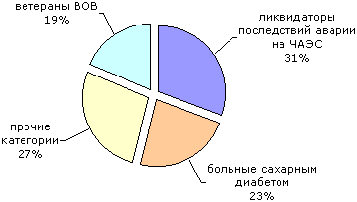

Рис.1

Учитывая недостаток бюджетных средств, Предприятие «Фармация» предоставляет лечебно-профилактическим учреждениям скидку в размере 10% для лечения больных в стационарах, осуществляем отпуск медикаментов в долг.

В 240 аптеках предприятия созданы «ветеранские» отделы, в которых пенсионерам предоставляется 20% скидка на медикаменты отечественного производства. Эта скидка предоставляется за счет средств предприятия с 1999 г.

Пенсионеры могут приобрести отечественные лекарства со скидкой практически в любом населенном пункте области, поэтому такой подход к льготному обеспечению более эффективный, чем существование в области 2–3 специализированных «ветеранских» аптек.

В соответствии с законом «О Государственном бюджете Украины на 2001 год» за счет средств государственного бюджета Министерством здравоохра-нения в Луганскую область поставляютмя препараты для лечения онколо-гических заболеваний на сумму 310 тыс. грн., а также инсулины отечественного производства на сумму 2 млн 300 тыс. грн., противотуберкулезные препараты, что позволяет решать вопросы лекарственного обеспечения больных туберкулезом и сахарным диабетом.

Дефицит бюджетных средств, выделяемых для развития отечественного здравоохранения, низкий уровень платежеспособности населения при отсутствии системы обязательного медицинского страхования ограничивают экономическую доступность медицинских услуг и лекарственной помощи для большей части населения.

Кроме того, учитывая дефицит бюджетных средств, предприятие «Фармация» делает все возможное, чтобы улучшить лекарственное обеспечение стационаров, пенсионеров, льготных категорий населения [13].

С каждым годом финансирование лекарственных препаратов для некоторых социально-незащищенных групп возрастает, однако большая часть лекарственных препаратов приобретается за средства населения.

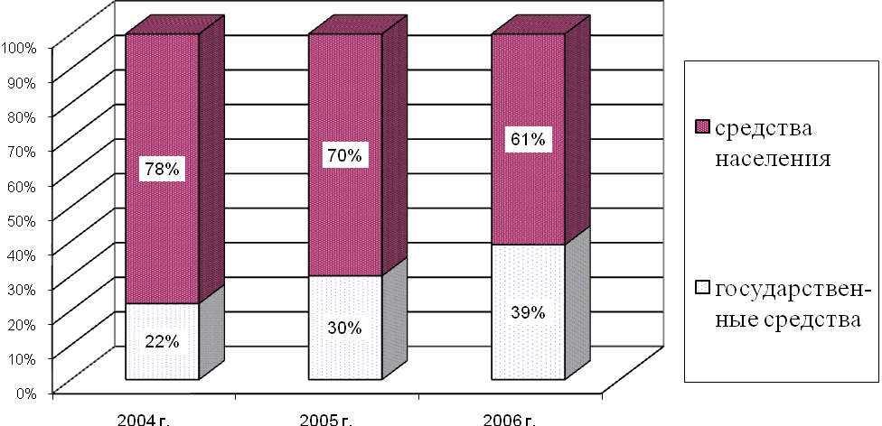

Рис. 3 Изменение структуры потребления на фармацевтическом рынке за счет источников финансирования

Специализированные “Ветеранские аптеки” сети «Фармация»

* Луганск
* Алчевск
* Красный Луч
* Ровеньки
* Стаханов
* Свердловск
* Северодонецк

**Практическая часть**

С целью изучения фармакоэкономического рынка лекарственных средств для социально-незащищенных групп населения, мною был проведен социалоги-ческий опрос среди посетителей аптек Луганской области, а именно:

Аптека №249 - г. Брянка, пос. Вергулевка, ул. Парижской комуны д. 14 Луганской области

Посетителям аптек было предложено ответить на ниже приведенные вопросы, всего было опрошено 100 человек

Социологический опрос

1. Сколько вам лет:________________________________
2. Сколько у вас членов семьи:_______________________
3. Для кого вы покупаете лекарственное средство:

для себя

для ребенка

для пожилых членов семьи

для других членов семьи

для нескольких членов семьи

1. Какое лекарственное средство вы хотите приобрести в аптеке:

лс для лечения желудочно-кишечного тракта

препараты понижающие давление

антисептики

противовосполительные средства

препараты для лечения сердечно-сосудистой системы

лс применяемые при простуде

лс применяемые при боли в горле

лс применяемые при кашле

антигистаминные

витамины

1. Что в первую очередь влияет на ваш выбор лекарственного средства при покупке:

эффективность

безопасность

цена

популярность

производитель

дозирование

вид лекарственной формы

количество в упаковке

дизаин упаковки

1. Как часто вы посещаете аптеку:

1 рас в неделю и чаще

2-3 раса в месяц

1 рас в месяц

1 рас в 2-3 месяца

1 рас в 3 месяца

по разному

Данные социалистического опроса, %

Характеристика потребителей аптеки

Таблица 1.

|  |  |  |
| --- | --- | --- |
| Показатели | | % |
| Пол | мужчины  женщины | 37,6  62,4 |
| Возраст | до 20 лет  от 21 до 30 лет  от 31 до 45 лет  от 46 до 60 лет  старше 60 лет | 7  32  37  17  7 |
| Социальный статус | ученик, студент  работник  служащий  предприниматель  пенсионер  безработный | 19  23  24  16  11  7 |
| Количество членов в семье | 1-2  3  4 и более | 32  58  9 |

Частота посещения аптеки в зависимости от размера семьи, %

Таблица 2.

|  |  |  |  |  |  |  |
| --- | --- | --- | --- | --- | --- | --- |
|  | 1 чел | 2 чел | 3 чел | 4 чел | 5 чел | 6 чел |
| 1 р./нед | - | 10 | 5 | 5 | 23 | 50 |
| 2-3 р./мес | 26 | 18 | 28 | 21 | 34 | 20 |
| 1 р./ месс | 39 | 47 | 32 | 39 | 16 | -  - |
| 1 р./2-3 мес | 18 | 14 | 10 | 9 | 15 |
| 1 р./3 мес | - | 6 | 7 | 3 | 3 | -  - |
| по разному | 17 | 5 | 19 | 23 | 9 |

Факторы, влияющие на выбор потребителей

при покупке лекарственных средств, %

Таблица 3.

|  |  |  |  |  |  |  |  |  |  |
| --- | --- | --- | --- | --- | --- | --- | --- | --- | --- |
|  | эффективность | безопасность | цена | популярность | производитель | дозирование | вид лек формы | колич в уп | дизаин упаковки |
| пенсионеры | 9,3 | 9,6 | 10 | 8,8 | 8,3 | 6,5 | 7 | 6 | 0 |
| безработные | 9,8 | 9,5 | 9,9 | 8,4 | 8,4 | 7,3 | 7,5 | 6 | 1 |
| ученики, студенты | 9,7 | 9,7 | 8,1 | 8,3 | 8,3 | 7 | 5 | 4,2 | 2,3 |

Приобретение лекарственных средств определенных групп для разных категорий потребителей, %

Таблица 4.

|  |  |  |  |  |  |
| --- | --- | --- | --- | --- | --- |
|  | Для себя, % | Для ребенка, % | Для пожил. членов семьи, % | Для др. членов семьи, % | Для неск. членов семьи, % |
| лс для лечения желудочно-кишечного тракта | 39 | 10 | 13 | 18 | 18 |
| препараты понижающие давление | 50 | - | 13 | 14 | 14 |
| антисептики | 68 | 25 | - | 16 | - |
| противовосполительные средства | 48 | 12 | 8 | 15 | 13 |
| препараты для лечения сердечнососудистой системы | 66 | - | 11 | 22 | - |
| лс применяемые при простуде | 54 | 4 | 4 | 13 | 13 |
| лс применяемые при боли в горле | 47 | 17 | 3 | 12 | 9 |
| лс применяемые при кашле | 65 | 10 | - | 15 | 5 |
| антигистаминные | 44 | 13 | 11 | 8 | 18 |
| витамины | 28 | 20 | 10 | 10 | 20 |

**СОЦИАЛЬНО-ДЕМОГРАФИЧЕСКАЯ ХАРАКТЕРИСТИКА ПОСЕТИТЕЛЕЙ АПТЕК**

Основными целями изучения потребителей являются анализ структуры реальных покупателей того или иного товара и мотиваций их выбора. В процессе выявления состава потребителей и реального потребительского спроса определяются социальный и психологический портреты потребителей. Среди опрошенных потребителей преобладали женщины (76%). Возрастной диапазон посетителей достаточно широк, колеблется от 20 до 60 лет. Основная доля посетителей относится к возрастной категории от 41 до 60 лет, средний возраст посетителя составляет 43 года.

Возрастные группы населения среди респондентов были представлены: 32% — в возрасте от 21 до 30 лет, 37% — лица в возрасте от 31 до 45 лет, 17% — от 46 до 60 лет, по 7% — лица до 20 лет и старше 60 лет.

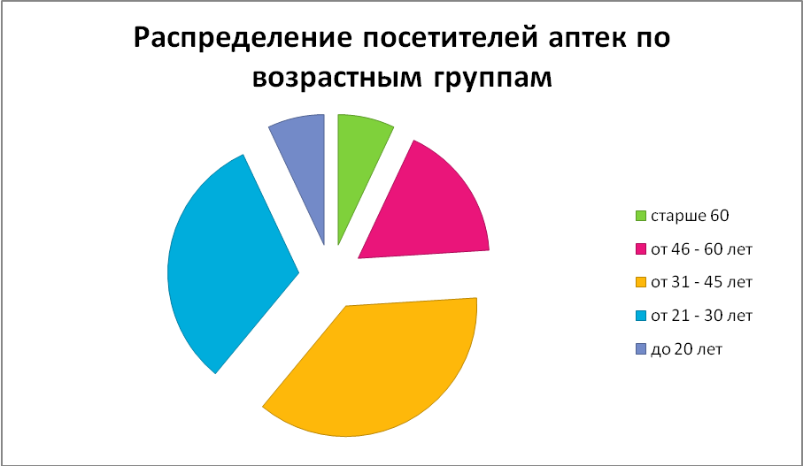

Рис. 4 Распределение посетителей аптек по возрастным группам

По социальной принадлежности контингент опрошенных посетителей распределился следующим образом: 24% — служащие, 23% — рабочие, 19% — учащиеся и студенты, 16% — лица, занимающиеся предпринимательской деятельностью, 11% — пенсионеры, остальные — безработные и домохозяйки.

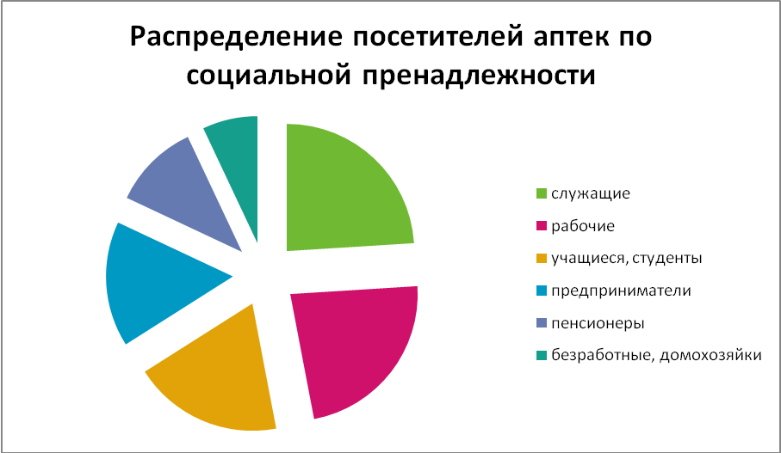

Рис. 5 Распределение посетителей аптек по социальной принадлежности

Увеличению затрат бюджета на компенсацию бесплатного и льготного отпуска медикаментов. На сегодняшний день из-за бюджетного дефицита аптечные учреждения кредитуют лечебно-профилактические учреждения. Так, средняя ежемесячная задолженность учреждений здраво-охранения перед предприятием «Фармация» составляла в 2002 году 648 тыс. грн.

В связи с ростом цен на медикаменты неизбежно снизится их доступность населению, что повлияет на качество лечения и приведет к увеличению социальной напряженности в обществе. Покупательная способность населения восточного региона — 5,8 грн. в месяц на человека, в Луганской области — 4,4 грн. Это довольно низкий показатель, и он может еще снизиться.

**ФАКТОРЫ, ВЛИЯЮЩИЕ НА ВЫБОР ПОТРЕБИТЕЛЕЙ ПРИ ПОКУПКЕ ЛЕКАРСТВЕННЫХ СРЕДСТВ**

Влияние отдельных параметров лекарственных средств на выбор потребителей с разным социальным положением

Наиболее весомыми факторами, влияющими на выбор потребителей лекарственных средств оказались цена, эффективность и безопасность их применения, причем на первом месте — цена (рис. 6).

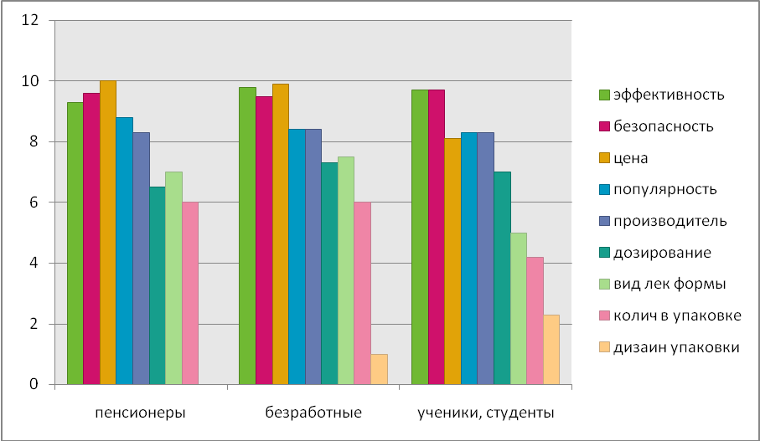

Рис. 6. Факторы, влияющие на выбор потребителей при покупке лекарственных средств

Экономическая доступность лекарственных средств более эластична, государственное финансирование сферы здравоохранения постоянно изменяется, неся за собой как положительные, так и отрицательные изменения. В условиях рыночной системы обеспечения лекарственными препаратами наблюдается постоянное сокращение бюджетного финансирования системы здравоохранения, что не может не влиять на адекватность медикаментозного лечения. ВОЗ считает, что затруднение доступа пациента к лекарствам означает снижение качества медицинского обслуживания. Если покупатель не имеет достаточных средств для приобретения лекарственного препарата, то и качество лечения значительно снижается.

В этих условиях важное значение имеет обоснованность Перечня жизненно необходимых лекарственных средств (ЖНЛС), разрешенных к закупкам за бюджетные средства. Это, естественно, позволит сохранить сотни жизней людей, болеющих несмертельными заболеваниями, но не имеющих достаточных средств для приобретения дорогостоящих препаратов. Обеспечение данного вида доступности непосредственно отразится на больном, что имеет большое социальное значение, позволит улучшить практику назначения лекарств врачами. Именно это и является основным фактором, определяющим доступность и эффективность системы здравоохранения [2].

**ХАРАКТЕР ПОСЕЩЕНИЯ АПТЕК**

Большинство посетителей аптек - семейные люди с преобладающим по-казателем численности состава семьи 3–4 человека. Частота обращения в аптеки увеличивается при наличии в семье детей младше 10 лет и взрослых старше 45 лет (рис.7). Состав семьи посетителей распределился следующим образом:

менее 3-х человек — 32%;

3–4 человека — 58%;

более 4-х человек — 9%.

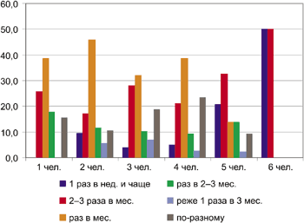

**Рис. 7**. Частота посещения аптеки в зависимости от размера семьи

Как правило, лекарственные средства используют для самолечения таких заболеваний, как насморк, простуда, головная боль, кашель, зубная боль, боль в горле, нарушение пищеварения, несварение, гипертония, порезы, ссадины, угревая сыпь, герпес. Среди покупателей отдельных групп лекарственных средств отмечены характерные различия в том, для кого они приобретали соответствующие лекарства (рис. 8). Наибольшая доля покупок только для себя приходится на препараты для лечения сердечнососудистых заболеваний и лекарственные средства, применяемые при кашле. В меньшей степени только для себя покупаются витамины (около 30% покупок), которые, как правило, приобретаются либо только для детей, либо для

применения несколькими членами семьи одновременно. Для пожилых членов семьи в основном приобретаются препараты для лечения желудочно-кишечных заболеваний и гипотензивные средства. Порядка 10–20% от покупок всех групп препаратов осуществляется посетителями аптек для других членов семьи. Для применения

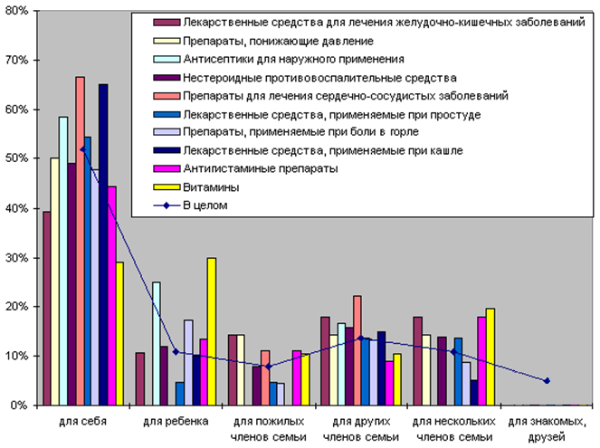

Рис. 8 Приобретение лекарственных средств определенных групп для разных категорий потребителей

лекарственного средства несколькими членами семьи покупаются в большей степени витамины, антигистаминные препараты и гастроэнтерологические средства. Среди респондентов оказались и такие, которые приобретали лекарства для знакомых или друзей, характерно, что большая часть таких поку-пок приходится на широко известные вследствие рекламирования в средствах массовой информации препараты, применяемые при простуде и боли в горле.

**ВЫВОД**

В настоящее время на фармацевтическом рынке Украины наблюдается парадоксальная ситуация: несмотря на то, что рынок лекарственных средств уже насыщен, постоянно обсуждается вопрос ограниченных возможностей в лечении амбулаторных и стационарных больных, связанных с низким уровнем доходов большинства населения и неадекватным бюджетным финансированием лечебных учреждений. Проблема усложняется и тем, что фармацевтический сектор работает в рыночных условиях, а государственная система здравоохранения функционирует как гарант бесплатной медицинской помощи. Развитие национальной фармацевтической индустрии вынуждено коррелировать с сокращением бюджетного финансирования здравоохранения; неэффективным использованием средств; увеличением распространения инфекционных заболеваний и заболеваний системы кровообращения; увеличением резистентности к антибиотикам вследствие нерационального лечения; возникновением эпидемий «болезней бедности» и др. Низкая платежеспособность большинства граждан приводит к тому, что лекарственные средства, особенно дорогостоящие, для них недоступны. Так, в среднем за три-четыре месяца цена как отечественных, так и импортных лекарств увеличивается в среднем на 35–40%.

Таким образом, в центре внимания общественности - гармонизация социальных и экономических интересов населения, субъектов фармации и здравоохранения в целом.

К сожалению, аптечные работники все реже задумываются о доступности лекарственной помощи для населения, все в большей степени аптеки приобретают функции торгующей организации, работающей на прибыль, и ради этой прибыли специалисты аптек готовы без рецепта отпустить и навязать пациенту ненужное ЛС.

В ситуации, когда товарно-денежные отношения приобретают “всеобщий” характер, государство обязано ограничить этот процесс в такой важной сфере, как лекарственное обеспечение населения. В соответствии с Федеральным законом № 86-ФЗ от 22.06.98 “О лекарственных средствах” государственное регулирование отношений, возникающих в сфере обращения ЛС, осуществляется путем государственного регулирования цен на ЛС.

При этом гибкая система экономических и организационных методов стабилизации цен гарантирует рациональное использование бюджетных и внебюджетных средств, выделенных на оказание лекарственной помощи, а также обеспечивает доступность ЛС.

* Среди опрошенных потребителей преобладали женщины (76%). Возрастной диапазон посетителей достаточно широк, колеблется от 20 до 60 лет. Основная доля посетителей относится к возрастной категории от 41 до 60 лет, средний возраст посетителя составляет 43 года.
* По социальной принадлежности контингент опрошенных посетителей распределился следующим образом: 37 % составляют социально-незащищенные группы (это учащиеся, студенты, пенсионеры, безработные, домохозяйки)
* Наиболее весомыми факторами, влияющими на выбор потребителей лекарственных средств оказались цена, эффективность и безопасность их применения, причем на первом месте – цена
* Большинство посетителей аптек - семейные люди с преобладающим показателем численности состава семьи 3–4 человека. Частота обращения в аптеки увеличивается при наличии в семье детей младше 10 лет и взрослых старше 45 лет
* Наибольшая доля покупок приходится только для себя. Как правило, лекарственные средства используют для самолечения таких заболеваний, как насморк, простуда, головная боль, кашель, зубная боль, боль в горле, нарушение пищеварения, несварение, гипертония, порезы, ссадины, угревая сыпь, герпес. Витаминные препараты (около 30% покупок) как правило, приобретаются либо только для детей, либо для применения несколькими членами семьи одновременно. Так же для детей приобретаются противопростудные препараты. Для пожилых членов семьи в основном приобретаются препараты для лечения желудочно-кишечных заболеваний и гипотензивные средства.

В результате проведенного исследования выявлено основной сегмент потребителей лекарственных препаратов, среди которых преобладает малообеспеченное население пожилого возраста, что в значительной мере показывает социально-демографическую картину в стране.

Установлено, что для опрошенных, которых более половины, основное влияние на выбор препарата влияют рекомендации и советы врачей, но значительное количество потребителей не имеет установленного диагноза и занимается самолечением.

**СПИСОК ИСПОЛЬЗУЕМОЙ ЛИТЕРАТУРЫ**

1. http://www.provisor.com.ua/archive/2007/N1314/markert.htm (Аптечный рынок Украины: итоги I квартала 2007 года // Провизор. - 2007. - № 13)
2. http://www.provisor.com.ua/archive/2006/N11/art_02.htm (З. Н. Мнушко, И. В. Тиманюк, Национальный фармацевтический университет Проблема доступности лекарственных средств // Провизор. - 2006. - № 11)
3. http://www.provisor.com.ua/archive/2005/N22/art_03.htm (И. В. Софронова, доц., З. Н. Мнушко, проф., К. В. Моканов, Национальный фармацевтический университет Использование мерчандайзинга как фактора привлекательности аптеки для потребителя // Провизор. - 2005. - № 22)
4. http://www.provisor.com.ua/archive/2005/N21/art_09.htm (О. П. Печеный Перечни лекарственных средств и их место в системе государственного регулирования фармацевтического рынка // Провизор. - 2005. - № 21)
5. http://www.provisor.com.ua/archive/2005/N20/art_03.htm (Виолетта Лозюк По-требительские предпочтения посетителей аптек // Провизор. - 2005. - № 20)
6. http://www.provisor.com.ua/archive/2003/N8/art_13.htm (А. П. Гудзенко, Луганское областное коммунальное производственное предприятие «Фармация» ЛОКПП «Фармация»: актуальные проблемы ценообразования на лекарственные средства // Провизор. - 2003. - № 8)
7. http://www.provisor.com.ua/archive/2000/N13/pharmec.htm (О. Н. Залиская, Б. Л. Парновский Фармакоэкономика: теоретические и практические направления исследований // Провизор. - 2000. - № 13)
8. http://www.provisor.com.ua/archive/2000/N11/mnushko.htm (З. Н. Мнушко, И. А. Грекова Практические аспекты потребительского выбора лекарственных средств // Провизор. - 2000. - № 11)
9. http://www.provisor.com.ua/archive/2000/N6/nemch.htm (М. В. Подколзина, А.С. Немченко Фармакоэкономический анализ: Проблемы доступности сердечнососудистых лекарственных средств // Провизор. - 2000. - № 6)
10. http://www.provisor.com.ua/archive/1999/N12/pri_ways.htm (О. Р. Левицкая, О. Л. Гром, Б. П. Громовик Приоритетные направления исследований фармацевтического рынка // Провизор. - 1999. - № 12)
11. http://www.pharmvestnik.ru/cgi-bin/statya.pl?sid=11226 (И. Петрухина Новому времени — новые стандарты лекарственной помощи // Фармацевтический весник. - 2006. - № 28(433))
12. http://www.rusvrach.ru/articles/farm-3-2006str6-9 (Е.А. Тельнова Критический анализ состояния системы лекарственного обеспечения льготной категории населения // Русский врач. - 2006. - № 12)
13. http://who-is-who.com.ua/bookmaket/bogomolec2006/10/158.html (КП Луганская областная «Фармация» - Генеральный директор – Гудзенко Александр Павлович)
14. Громовик Б. П. Організація роботи аптек. Видання третє, доопрацьоване і доповнене.-Вінниця, НОВА КНИГА, 2007 р. – 288с.
15. Основы экономики и системы учета в фармации: Учеб. пособие для студентов высших учебных заведений/ Под. ред. А. С. Немченко. – Винница: НОВА КНИГА, 2008. – 480 с.

Работа защищена «_____»________________________________ 200 __р

с оценкой «__________________________________»

зачетно-экзаменационная ведомость №__________________

Преподаватель ___________________ / __________________________ /

(подпись) (ФИО)